Справка
по результатам проведения декады биологии, химии и географии в МКОУ «Раздольевская СОШ» в 2019-2020 учебном году.
Цель: создание условий для активной познавательной деятельности на мероприятиях во
внеурочное время. Развития коммуникативных, учебно-познавательных компетенций,
компетенций личностного самосовершенствования, формирования ценностных ориентаций
учащихся и выбора ими жизненной позиции.
Задачи предметной недели:
1. Учить применять знания по биологии, химии и географии, ОБЖ на практике; использовать
информацию о современных достижениях.
2. Мотивировать школьников к самообразованию, способствовать формированию знаний о
природе, ее закономерностях.
3. Формировать чувства ответственности за состояние окружающей среды.
4. Развивать эмоционально-чувственную сферу личности школьников, познавательный интерес, интеллектуальные и творческие способности мышление, внимание, наблюдательность,практические умения.
5. Продолжить воспитывать бережное отношение к собственному здоровью, окружающему миру и охране природы.
Девиз: «Сделать внеклассную работу насколько возможно интересной для ребёнка и не превратить эту работу в забаву – одна из труднейших и важнейших задач обучения» К. Ушинский
Принцип проведения недели: каждый учащийся является активным участником всех событий декады. Он может попробовать себя в разных ролях и видах деятельности.
Прогнозируемый результат: приобретение каждым учеником веры в свои силы, уверенности в своих способностях и возможностях; развитие коммуникативных качеств личности, взаимоуважения, доверия, инициативности, терпимости; развитие осознанных мотивов учения,
побуждающих к активной познавательной деятельности.
При подготовке мероприятий и творческих заданий учитывались возрастные особенности детей.
Каждое мероприятие было нацелено на реализацию поставленных задач. Основной целью предметной недели было развитие познавательной и творческой активности обучающихся, выявление ребят, которые стремятся к углубленному изучению отдельных предметов.
С18.11по 25.11.19г. проходила в школе декада по биологии, химии и географии.
Можно отметить, что в Неделе естественных наук приняли активное участие педагоги Магомедова З.М. и Плахова О.А. ,а так же учащиеся школы, а проведенные мероприятия вызвали интерес всего ученического и педагогического коллектива школы. Хорошо организованная и интересно проведённая предметная неделя помогла обогатить знания детей, проявить их инициативу и самостоятельность, способствовать развитию индивидуальных качеств, раскрытию их талантов, поэтому в нашей школе предметные недели получили широкое распространение. На Неделе естественных наук была создана особая атмосфера, пронизанная духом созидания, творчества, желанием поделиться собственными открытиями с окружающими; это показ необычного, неординарного и интересного. Все это благодаря слаженной работе учителей наук естественного цикла и их высокому педагогическому мастерству.
18 ноября декада по биологии, химии и географии началась с торжественной линейки. Учащиеся Асхабов М., 10 кл., и Увайсов С., 10 кл. в стихотворной форме познакомили учащихся школы с тематикой мероприятий. В конце театрализованной линейки, науки химия, биология и география пожелали учащимся успехов в их изучении.
Учитель химии Магомедова З.М. в 9 классе 19.11.19г. провела открытый урок по теме «Соляная кислота и ее соли». Девизом урока были слова Б.Шоу «Единственный путь, ведущий к знанию, - это деятельность». Цель учебного занятия: обобщить знания о свойствах кислот на примере соляной кислоты, изучить специфические свойства соляной кислоты и ее солей; рассмотреть получение соляной кислоты в лаборатории и в промышленности, значение соляной кислоты и ее солей. В ходе урока на этапе актуализации применялось работа с карточками на повторение, которое учащиеся выполняли в парах, на этапе открытия нового знания выполняли эксперимент по инструктивным картам различной сложности, на этапе первичного закрепления рассмотренного на уроке материала предлагался тест, содержащий задания разной сложности с выбором одного и нескольких вариантов ответов. На уроке была самостоятельная работа учащихся, работа в парах, работа с таблицами учебника, решение типовых тестовых заданий. В конце урока учащиеся подсчитали баллы за свою работу и получили отметку за урок. На уроке царила доброжелательная обстановка. Поддерживался положительный эмоциональный настрой урока, что способствовало развитию познавательного интереса учеников к предмету.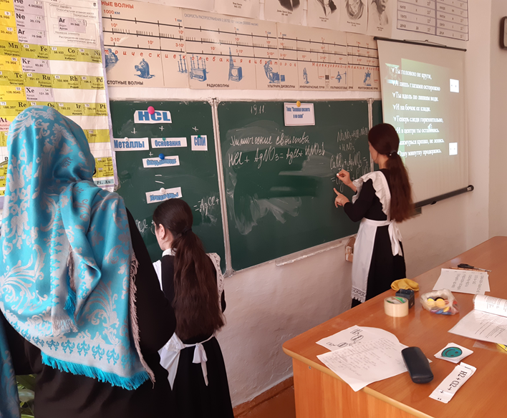
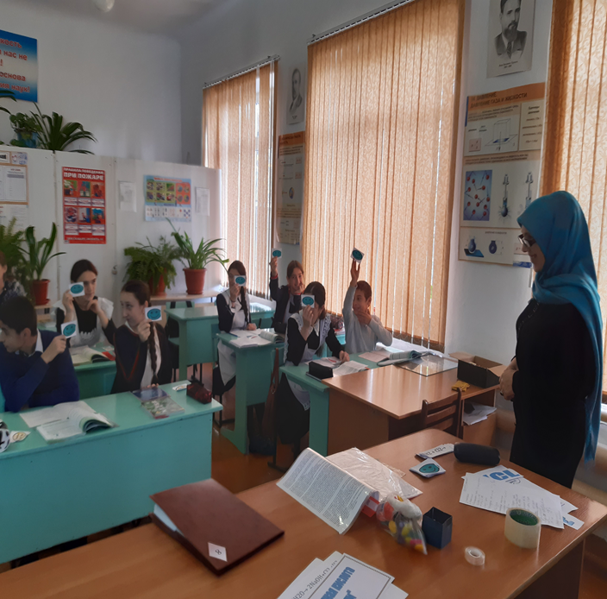

20 ноября учащихся 6-7 классов с учителем географии Плаховой О.А. провели внеклассное мероприятие по географии
«Знатоки географии». Команды наперегонки отвечали на разнообразные вопросы в области географии, смотрели презентации, так же определяли координаты, находили страны по карте, выявляли густозаселенные регионы, определяли типы воспроизводства, отвечали на разные вопросы по географии.
21 ноября в рамках предметной декады была проведены игра по биологии и химиии: «Своя Игра».
1. «Своя игра» проходила между командами «Алмаз» и «Графит». Победила команда «Алмаз». Внеклассное мероприятие прошло в высоком темпе, с постоянной сменой деятельности, что поддерживало интерес к происходящему у учащихся. Ребята показали хорошие знания в области биологии и химии. В заключение мероприятия дети очень эмоционально и грамотно высказывались о необходимости экологического воспитания как среди детей, так и среди взрослого населения.
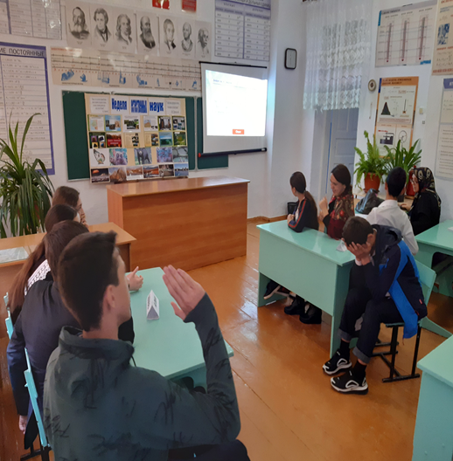

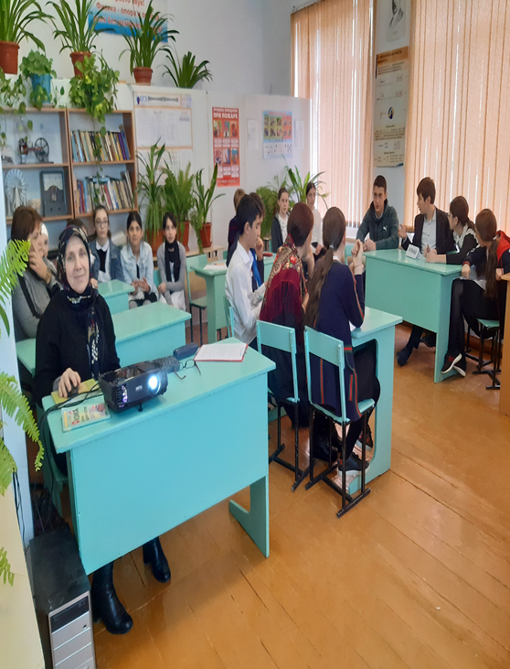

Учитель географии Плахова О.А. в 7 классе провела открытый
урок по теме «Охраны природы».
На уроке создавались условия для развития у обучающихся: умений самостоятельной работы; информационной и коммуникативной культуры; используя карты атласа и контурные карты. В течение урока постоянно поддерживалась атмосфера радостного, искреннего общения ребят друг с другом, деловой контакт. Учитель использовал различные приемы и формы работы.

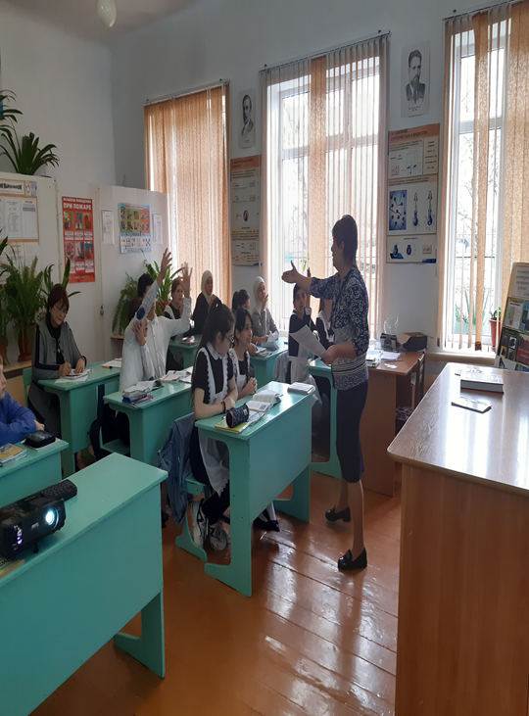

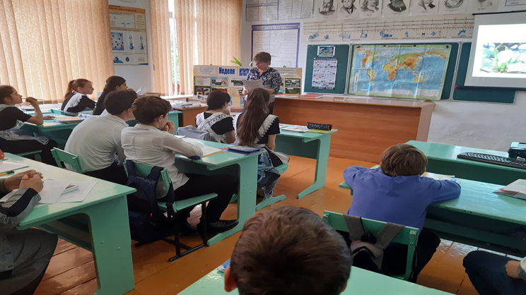

22 ноября учитель географии Плахова О.А. в 9-10 классах провела внеклассное мероприятие «Кругосветное путешествие».
Цель проведенного внеклассного мероприятия активизация деятельности и
повышение заинтересованности у обучающихся к предмету география.
Много интересного о предмете географии ребята узнали на данном мероприятии. Интенсивность хода игры была активной, позитивной и достигалось за счет скорости ответа на вопросы, временного регламента, внимание учащихся сосредотачивалось на каждом вопросе и задании. Учащиеся продемонстрировали хороший уровень знаний, смекалку и
сообразительность при ответах на задания.
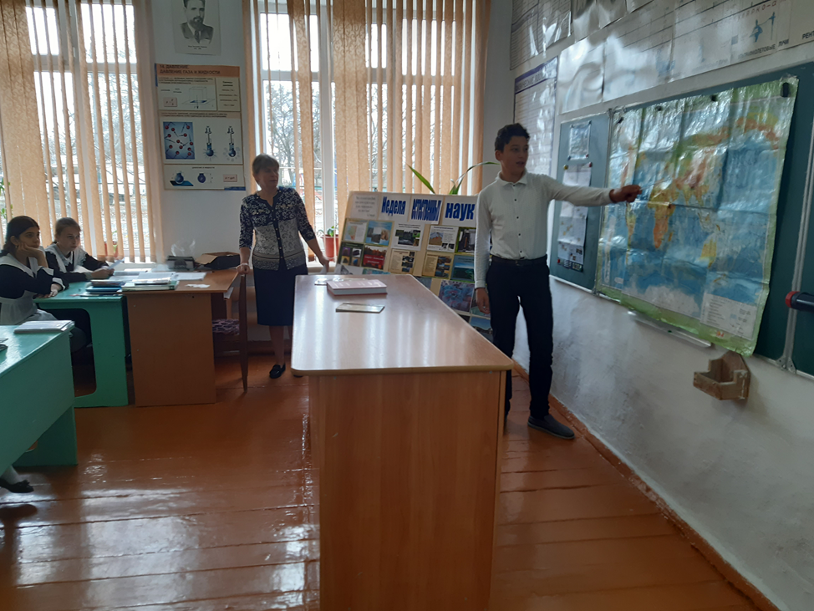
Урок «Химический состав клетки», проведённый 23.11.2019 г. учителем Магомедовой З.М. в 5 классе, начался с интеллектуальной разминки.. Учащиеся, отгадав ребус, сами определили тему урока и сформулировали его цель. Новую информацию по теме урока обучающиеся получали, работая в группах и парах.
На уроке учителем использовались формы работы учащихся: фронтальная, парная, индивидуальная, групповая. Высокая работоспособность
и доброжелательная психологическая атмосфера, интерес на уроке поддерживался за счет разнообразия заданий, использования ИКТ, проведения опыта, эмоциональной подачи материала, смены видов деятельности и темпа урока.
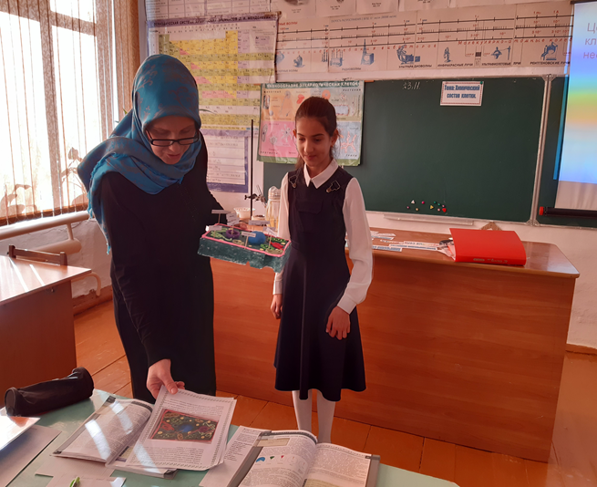
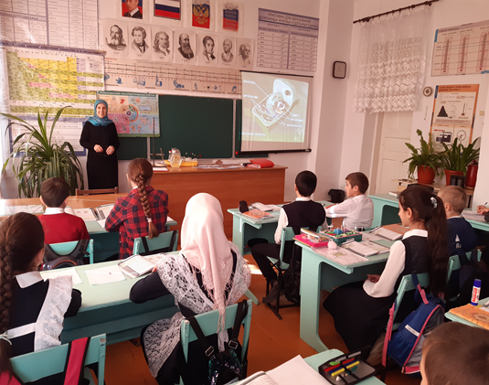
Учителями вместе учащимися были выпущены стенгазеты. Магомедова З.М. выпустила стенгазету «Охрана природы», а Плахова О.А.- « Моя Россия».
Вывод: проведение предметной декады целесообразно, так как все мы связываем с химической наукой прогресс в познании окружающего мира, новые методы его перестройки и усовершенствования. И не может быть в наши дни специалиста, который мог бы обойтись без знания химии, биологии и географии. Проблема интересной недели, как и хорошего урока – это проблема сочетания познавательного интереса, уровня подготовленности учащихся и педагогического замысла учителя. Важно, что в эти дни дети ещё раз убедились, сколько всего интересного, необычного, значимого в предметах, как они все взаимосвязаны и необходимы в будущем для каждого из них. Надо отметить, что значительно выросло качество проводимых учителями уроков, педагоги активно использовали ИКТ, ТСО.
Уровень учебных достижений высокий, сумели показать свой потенциал.
В целом предметная неделя прошла успешно. Поставленные цели были выполнены. Итоги проведённых мероприятий педагоги методического объединения естественного цикла обсудили на своём заседании.

Рекомендации:
1.В рамках проводимой декады необходимо шире привлекать родителей для демонстрации достижений учащихся изучении биологии, географии и химии.
2.По результатам участия в предметной декаде и результатам учебного года обобщить опыт работы Магомедовой З.М. и
Плаховой О.А.

Руководитель МО естественного цикла: /Магомедова З.М./

